Relazione tecnico legale ed economico finanziaria

SOMMARIO

- Premessa
- In merito alla convenienza e all’opportunità dell’aggregazione societaria tra BZA e BEA in linea generale, anche in luogo ad altre scelte “organizzative”
- In merito all’opportunità dell’aggregazione anche come anticipazione della “funzione di ambito”
- In merito al controllo analogo congiunto
- In merito alle valutazioni sui futuri affidamenti in house
- Il rischio di duplicazione societaria
- In merito alla convenienza economica e alla sostenibilità finanziaria
8. Ulteriori profili

- Premessa
In relazione al procedimento relativo all'operazione di aggregazione tra Brianzacque S.r.l. (di seguito, BZA) e le società del Gruppo BEA - BEA S.p.A. (di seguito, BEA) e BEA Gestioni S.p.A. (di seguito, l’Operazione), disciplinata dall'Accordo Quadro sottoscritto fra le citate società il 17 aprile 2026 (di seguito, l’Accordo Quadro), si descrivono nel prosieguo ulteriori aspetti di dettaglio, di carattere tecnico legale ed economico finanziario, che consentono di comprovare ulteriormente la sussistenza, nel caso di specie, delle condizioni di cui all'art. 5 del D.lgs. n. 175/2016 (di seguito, "TUSP").
Si precisa che l’analisi esposta mette in luce approfondimenti svolti anche preliminarmente all’approvazione dell’Accordo Quadro e riporta, in larga parte, elementi istruttori considerati per tempo dalle amministrazioni e dalle società coinvolte nell’Operazione, con l’ausilio dei rispettivi consulenti.

- In merito alla convenienza e all’opportunità dell’aggregazione societaria tra BZA e BEA in linea generale, anche in luogo ad altre scelte “organizzative”
L’Operazione in questione realizza, primariamente, una aggregazione tra società, allo scopo di costituire una holding che consenta la centralizzazione del controllo su società pluripartecipate da diversi enti pubblici, funzionale a realizzare interventi in diversi settori inerenti alla gestione dei pubblici servizi locali, in particolare, in relazione al ciclo delle acque e dei rifiuti, oltre che nel campo del teleriscaldamento e, in generale, dei servizi ambientali.
L’aggregazione societaria cui si intende dare corso pone in essere una serie di efficientamenti organizzativi, descritti nel piano industriale (di seguito, Piano Industriale o Piano), e si pone, tra i propri obiettivi, quello di evitare la dispersione di risorse e competenze pubbliche, avallando, invece, la logica dell’efficienza e dell’economicità che sta alla base del TUSP.
In sostanza, l’approvazione dell’Accordo Quadro realizza un’aggregazione societaria, orientata, come detto, all’efficienza e alla economicità della gestione pubblica in forma di impresa, riconducibile al campo dell’autonomia negoziale propria degli strumenti del diritto societario e motivata in ragione di esigenze riconducibili al sistema normativo applicabile al settore delle società partecipate.
Preliminarmente, va rilevato che è stata già soddisfatta la condizione cui era subordinata l'efficacia dell'Accordo Quadro, concernente l'adesione di soci rappresentativi di almeno il 66% del capitale, rispettivamente, di BZA e di BEA: tale specifico quorum, difatti, è stato raggiunto in relazione alla quota di capitale di entrambe le società.
Ciò detto, va segnalato che la scelta che ha portato alla costituzione di una holding è espressione, anzitutto, di logiche che consentono di concentrare funzioni c.d. orizzontali, quali la gestione amministrativa e del personale, in un unico soggetto capofila.
Il disegno progettuale rappresentato e la scelta di procedere con una operazione societaria quale modalità realizzativa - in luogo di “raccordi” contrattuali di altro genere, che pure sono stati considerati nella fase di ideazione del progetto - si fonda su aspetti connessi a obiettivi di governance ed elementi di natura industriale, operativa e finanziaria, dai quali è emerso un complessivo quadro di convenienza economica dall’Operazione per come caratterizzata nell’Accordo Quadro.
L’operazione societaria, infatti, costituisce il driver attraverso cui traguardare, da un lato, una complessiva unificazione e convergenza degli assetti di controllo da parte dei soci, attualmente suddivisi tra le due società o presenti in entrambe le compagini sociali; dall’altro, l’abilitazione e l’estrazione di importanti sinergie ed efficientamenti che attengono alla sfera industriale, organizzativa e finanziaria delle società partecipanti e, a tendere, del soggetto aggregato, così come dettagliatamente rappresentato nei successivi paragrafi della presente relazione.
Il percorso delineato risulta, pertanto, funzionale, nel medio periodo, a creare un’unica entità partecipata da Comuni dello stesso territorio di riferimento, al fine di mettere a fattor comune know-how, capitale umano, best practice e i rispettivi modelli di servizio, sui comparti idrico e gestione rifiuti, a beneficio della medesima platea di azionisti, a cui fanno riferimento gli utenti finali di un esteso bacino territoriale corrispondente alla Provincia Monza e Brianza.
Anche dal punto di vista ambientale, la presenza di un Gruppo “obbliga” ad una visione complessiva dei risultati ottenuti dalla gestione dei vari business e permette di progettare efficacemente azioni di tutela ambientale ad ampio spettro e con maggiori possibilità di coordinamento dei vari interventi. La pratica applicazione di quanto prospettato si manifesterà nella predisposizione di un Bilancio di Sostenibilità consolidato.
Dal punto di vista organizzativo, questo consentirà, tra l’altro, un risparmio di personale amministrativo, nell’ambito dei Comuni soci, concentrando le funzioni tecniche e organizzative nelle società; trattasi, questa, ovviamente di una facoltà, che potrà essere esercitata da ciascun ente locale, e ciò con modalità che risultino compatibili con la relativa programmazione.
Viceversa, altre soluzioni contrattuali, come, per esempio, il contratto di rete, avrebbero condotto, con buona probabilità, ad una moltiplicazione di nuove funzioni amministrative e alla necessità di assumere nuove unità di personale, con aggravio di costi e spese per gli enti locali del territorio, implicando anche un livello di complicazione disutile nella gestione dei procedimenti, nelle fasi approvative, oltre che nel governo della rete, difficilmente compatibili con le necessità della gestione integrata dei servizi pubblici oggetto dell’Operazione. Analogamente, creare un consorzio o una c.d. rete-soggetto avrebbe comportato spese ulteriori, nuovi apporti e inevitabile dispendio di ulteriore spesa pubblica.
Del resto, la finalità sottesa all’Operazione non è quella di creare punti di coordinamento tra le società o tra i soci, quanto piuttosto istituzionalizzare una struttura di controllo destinata a diventare il centro di un’attività da svolgersi stabilmente come attività economica comune, condividendo investimenti, risultati ed economie di scala anche nel medio e lungo periodo.
In particolare, poi, il ricorso alla holding pubblica ha dato attuazione agli orientamenti della Corte dei conti sul tema, in particolare laddove è stato riconosciuto come il modello in questione più adatto, a fronte di assetti organizzativi complessi, per coadiuvare e fornire servizi a tutte le aziende del gruppo, oltre che supportare gli organi politici nelle decisioni strategiche (cfr. Corte dei conti, Sez. Reg. per il Controllo per la Toscana, deliberazione n. 37/2024/PASP del 7 maggio 2024 e pronunce ivi richiamate, tra cui Corte dei conti, Sezione I Giurisd. Centrale d'appello, n. 249/2015/A e Sezione delle autonomie, deliberazione n. 13/2008) e per consentire agli Enti soci di avere un sistema gestionale e di controllo maggiormente razionale sulle proprie partecipazioni (cfr. SSRRCO, deliberazione n. 15/CONTR/10). In questo caso, la numerosità dei soci delle società e le conseguenti esigenze di governance hanno reso il modello societario particolarmente adatto alla realizzazione della auspicata aggregazione di servizi e funzioni specialistiche.
Si precisa, anche alla luce delle considerazioni che seguono nei parr. successivi, che l’unico effetto irreversibile dell’Operazione riguarda proprio l’aggregazione, la cui convenienza organizzativa e gestionale è, ad avviso degli enti partecipanti e delle società coinvolte nell’Operazione, acclarata dai valori economici esposti nel Piano Industriale.
Scopo dell’Operazione è, infatti, la creazione di un gruppo societario che consenta il conseguimento di rilevanti effetti positivi in capo a tutte le società partecipanti, non solo in termini di sinergie di natura economica ma anche di stabili e duraturi effetti patrimoniali e finanziari, oltre che di efficienza organizzativa, come evidenziato dal Piano Industriale. Il rafforzamento degli assetti patrimoniali e finanziari delle società coinvolte nell’Operazione non sarebbe stato invece possibile qualora si fosse optato per semplici forme di coordinamento contrattuale tra imprese rimaste indipendenti e non controllate da una unica holding.
Con riferimento, invece, all’alternativa prevista tra scissione e cessione di ramo, si osserva quanto segue.
Relativamente alla scissione del ramo amministrazione da BZA a BEA, si tenga conto che l’eventuale mancata adesione di tutti i soci di BZA non consentirebbe di avvalersi della procedura semplificata di scissione secondo le disposizioni dell’art. 2505 del Codice Civile. L’alternativa prevista, che ipotizza il ricorso alla cessione di ramo d’azienda, è stata individuata allo scopo di non pregiudicare in termini patrimoniali la posizione dei soci non aderenti. Tale operazione, infatti, lascia inalterato il valore patrimoniale di BZA, società della quale i soci non aderenti conserverebbero una partecipazione.
Quanto alla eventuale realizzazione del semplice apporto patrimoniale in luogo della scissione del ramo smaltimento da BEA a BEA Gestioni, essa si giustifica – come espressamente chiarito nell’Accordo Quadro – in vista del contenimento dei costi complessivi dell’Operazione.
Sul punto, si rileva da ultimo che l’alternativa tra scissione/cessione non avrebbe alcun impatto sulle previsioni del Piano Industriale.
Il Piano Industriale Combined rappresenta, de facto, una simulazione della fotografia ultima risultante dal percorso aggregativo, ovvero fattorizza gli effetti legati all’aumento di capitale in BEA e presenta il soggetto unico risultante dalla fusione su base consolidata, pertanto al netto delle componenti economico-patrimoniali di BEA, BEA Gestioni S.p.A. e BZA.
In tale contesto, ai fini delle proiezioni economico-finanziarie non rilevano gli step intermedi connessi alle modalità tecniche di trasferimento / assorbimento dei due rami a beneficio di BEA in quanto le numeriche sottostanti già includono il perimetro complessivo su base aggregata e risultante dalla fusione.

- In merito all’opportunità dell’aggregazione anche come anticipazione della “funzione di ambito”
L’Operazione si inserisce in un quadro fortemente disaggregato nel quale la gestione sovracomunale, che si realizzerebbe tramite l’aggregazione, offre spunti di efficienza, organizzativa e gestionale, in assenza di un ATO dei rifiuti.
Come noto, infatti, sin dal 2003, Regione Lombardia ha organizzato il proprio sistema di gestione dei riﬁuti in modo alternativo rispetto all’organizzazione per Ambiti Territoriali Ottimali (ATO) e la legge regionale (n. 26/2003) ha attribuito ai Comuni il ruolo di ente concedente del servizio e di ente territorialmente competente.
Ciò ha comportato che i singoli Comuni abbiano proceduto ad affidamenti in periodi temporali diversi e in base a progetti tecnici speciﬁci, incapaci di sfruttare competenze specialistiche ed economie di scala.
La costituzione di un’entità aggregata, quale quella risultante dall’Operazione, in grado di svolgere le funzioni di gestore d’ambito, consentirà a tutte le Amministrazioni coinvolte di poter valutare, alla scadenza dei contratti in essere, la sussistenza dei presupposti tecnici, legali ed economico finanziari per l’affidamento in house di tutti o anche solo di alcuni dei segmenti del servizio di gestione dei rifiuti che oggi si presentano separati quanto a gestione.
L’aggregazione in esame assume, in tale contesto, una sostanziale “funzione di ambito”, consentendo di realizzare una gestione centralizzata e altamente qualificata dei servizi pubblici. Tale assetto potrà costituire il presupposto, a seconda degli esiti delle successive valutazioni tecniche, economiche e di opportunità, sia per l’affidamento diretto dei servizi sia per l’esercizio delle funzioni di stazione appaltante – delegate alle società - anche mediante l’apertura al mercato di specifiche componenti del servizio. Il percorso prefigurato, pertanto, allo stato attuale, non elimina né riduce la concorrenza a danno degli operatori privati presenti nel mercato di riferimento.
Va tenuto presente che le analisi tecnico legali hanno evidenziato che, per quanto ad oggi Regione Lombardia non abbia ancora provveduto a individuare il perimetro degli ambiti per la gestione del servizio, l’art. 1, c. 86 della legge n. 56/2014 abilita comunque la Provincia di Monza e Brianza, con i Comuni ricadenti nella medesima area vasta di riferimento, anche in assenza di un atto regionale, a introdurre, per il servizio di gestione dei riﬁuti urbani e assimilati, lo svolgimento coordinato delle funzioni loro assegnate, razionalizzando le modalità di esercizio del servizio, anche al ﬁne dell’ottenimento di risultati economici e ambientali migliori.
Nel caso specifico, l’Operazione consente di conseguire un ulteriore vantaggio che consiste nel realizzare un’aggregazione orizzontale tra servizi a rete (idrico e riﬁuti), nell’ottica della massimizzazione di obiettivi di interesse pubblico nel campo dell’economia circolare, dell’educazione ambientale, della tutela e protezione di infrastrutture critiche e dello sviluppo sostenibile nel senso più ampio.
Si noti, tra l’altro, che il “servizio riﬁuti”, anche una volta perfezionata l’Operazione, continuerà a essere svolto dagli attuali gestori (in alcuni casi anche società a partecipazione pubblica) ﬁno al termine naturale dei contratti attualmente in essere, che non possono certamente essere anzitempo risolti per via dell’intervenuta aggregazione societaria di cui si discorre e, comunque, ﬁno a che i Comuni interessati da un nuovo affidamento effettuino le proprie valutazioni in ordine, tra l’altro, alla scelta tra internalizzazione o esternalizzazione del servizio.
L’Operazione attua altresì l’art. 5 del D.Lgs. n. 201/2022 (Decreto di riordino dei servizi pubblici locali), che impone di promuovere le aggregazioni, prevedendo che “è sviluppata e potenziata la gestione integrata sul territorio dei servizi pubblici locali di rilevanza economica ivi compresa la realizzazione e gestione delle reti e degli impianti funzionali” (comma 1). Sempre a mente della medesima norma, “Le regioni incentivano, con il coinvolgimento degli enti locali interessati, la riorganizzazione degli ambiti o bacini di riferimento dei servizi pubblici locali a rete di propria competenza, anche tramite aggregazioni volontarie, superando l'attuale assetto e orientandone l'organizzazione preferibilmente su scala regionale o comunque in modo da consentire economie di scala o di scopo idonee a massimizzare l'efficienza del servizio” (comma 2). Infine, allo scopo di “contribuire alla razionalizzazione degli assetti istituzionali locali del settore dei riﬁuti, l’Autorità di Regolazione per Energia Reti e Ambiente presenta alle Camere una periodica relazione semestrale sul rispetto delle prescrizioni stabilite dalla disciplina di settore per la deﬁnizione del perimetro degli ambiti territoriali e per la costituzione degli enti di governo dell’ambito” (comma 6).

- In merito al controllo analogo congiunto
Con riferimento alla struttura giuridica del modello di controllo analogo in concreto prescelto ai fini dell'attuazione dell'Operazione, si ritiene che il disegno organizzativo approvato con l’Accordo Quadro – fondato su una holding pubblica a capitale interamente pubblico, sottoposta al controllo analogo congiunto degli enti soci, cui fa capo un’unica società operativa, anch’essa integralmente pubblica e assoggettata al medesimo regime di controllo – risulti complessivamente coerente con il quadro normativo vigente e con i requisiti dello schema procedimentale in house, quali definiti, in particolare, dall’art. 2, c. 1, lett. c) e d), e dall’art. 16 del d.lg. n. 175/16.
Il nucleo strutturale del modello soddisfa, sotto il profilo formale e sostanziale, le tre condizioni cumulative che la giurisprudenza comunitaria e nazionale richiede per il controllo analogo congiunto: (i) gli organi decisionali della società sono composti da rappresentanti di tutte le amministrazioni partecipanti; (ii) le amministrazioni sono in grado di esercitare congiuntamente un’influenza determinante sugli obiettivi strategici e sulle decisioni significative; (iii) la società non persegue interessi contrari a quelli delle amministrazioni controllanti.
In tale prospettiva, entrambi gli statuti – della società holding e della società operativa – prevedono la riserva integrale del capitale agli enti pubblici territoriali, il vincolo dell’80% del fatturato a favore dei compiti affidati dai soci pubblici, il divieto di cessione di partecipazioni a soggetti privati. Parimenti, entrambi i regolamenti disciplinanti il controllo congiunto prevedono l’istituzione di un comitato di coordinamento cui sono attribuiti poteri di controllo particolarmente incisivi: esso è chiamato a esprimere pareri preventivi vincolanti sugli atti fondamentali delle società, dispone di poteri ispettivi e di accesso pieno e incondizionato alla documentazione societaria ed esercita forme di controllo preventivo, contestuale e successivo. Ne deriva un assetto complessivo volto a contenere l’autonomia dell’organo amministrativo e, al contempo, a garantire agli enti soci un’effettiva partecipazione alle decisioni di maggiore rilevanza.
Tale attuale assetto sarà vagliato con attenzione, anche in eventuale esame della attesa decisione della CGUE (chiamata a vagliare le modalità di esercizio del controllo analogo in caso di ente in house pluripartecipato) e/o di sopravvenuti orientamenti giurisprudenziali.
Ciò detto, quanto al comitato di controllo congiunto, e per quanto attiene alla modalità di designazione dei suoi componenti (con ponderazione demografica all’interno dei gruppi) e alla deliberazione (per teste o per quote), va osservato che il criterio di ponderazione demografica non opera nella fase deliberativa del comitato, ossia nella sede nella quale si esercita propriamente il controllo analogo congiunto, bensì esclusivamente nella distinta e preliminare fase di designazione dei rappresentanti dei Comuni appartenenti a ciascuna fascia dimensionale. Una volta costituito il comitato, le relative deliberazioni sono invece assunte secondo il principio capitario: ciascun componente dispone di un solo voto, di identico peso, senza alcuna ponderazione connessa alla consistenza demografica dell’ente rappresentato o alla quota di partecipazione. Sotto tale profilo, pertanto, il presupposto della deliberazione per teste risulta già assicurato dall’assetto regolamentare approvato.
Nella prima delle due evidenziate fasi, ciascun gruppo di Comuni – individuato per fasce demografiche – provvede alla nomina dei propri componenti a maggioranza assoluta, con attribuzione a ciascun Comune di un numero di voti proporzionale alla popolazione residente risultante dall’ultimo censimento ISTAT. Si tratta, come è evidente, di un criterio di legittimazione democratica della designazione, volto ad assicurare che la scelta del rappresentante rifletta in modo proporzionato il peso delle collettività amministrate e non risulti, al contrario, esposta a esiti di scarsa rappresentatività sostanziale. La suddivisione in fasce, a sua volta, opera come temperamento del criterio proporzionale, in quanto garantisce a ciascuna classe dimensionale di Comuni – ivi compresi quelli di minori dimensioni – una quota predeterminata e riservata di componenti, sottratta al confronto con gli enti demograficamente più consistenti.
Sul secondo piano – che è quello propriamente rilevante ai fini del controllo analogo congiunto – i regolamenti già prevedono invece, senza margini di incertezza, il principio della deliberazione per teste. Il sistema di votazione del comitato è infatti «improntato ai criteri di collegialità di cui al controllo analogo congiunto: ciascun componente esprime un voto; ferma restando la ricerca, per ogni votazione, dell’unanimità deliberativa, il Comitato si esprime a maggioranza assoluta dei presenti relativamente a ciascun argomento in discussione» (v. art. 4.4 dei due regolamenti). Nell’esercizio delle funzioni di indirizzo, autorizzazione, monitoraggio e verifica, dunque, nessun componente dispone di un voto ponderato, né in ragione della quota di capitale detenuta dall’ente designante, né in ragione della popolazione da esso rappresentata: ogni componente esprime un voto di pari valore rispetto a quello di ciascun altro, con integrale neutralizzazione della consistenza patrimoniale e demografica nella fase decisionale.
Trattasi di assetto che risulta coerente con il parametro valorizzato dalla stessa Sezione, secondo cui, nelle compagini frazionate, gli organismi unitari di coordinamento possono assicurare l’effettività del controllo congiunto a condizione che le deliberazioni siano «assunte per teste e non in proporzione alle quote» e che all’organismo siano attribuiti poteri di indirizzo vincolanti. Entrambe le condizioni risultano soddisfatte: la prima, per effetto della regola del voto personale e paritario; la seconda, per effetto della previsione di pareri preventivi vincolanti del CCC su tutti gli atti fondamentali della gestione – piano industriale, piano degli investimenti, bilanci, operazioni immobiliari di rilievo, modifiche statutarie, operazioni sul capitale, regolamenti in materia di personale – con conseguente vincolo di conformazione in capo agli organi gestionali.
Né può ritenersi che la designazione mediante voto ponderato all’interno dei gruppi incida, di per sé, sulla configurazione del controllo. La giurisprudenza ha infatti chiarito che gli organi decisionali possono essere composti da soggetti idonei a rappresentare più o anche tutti i soci pubblici partecipanti, senza che sia necessaria la presenza di un delegato per ciascun socio, purché il sistema, nel suo complesso, assicuri agli enti pubblici l’esercizio congiunto di un’influenza determinante sugli obiettivi strategici e sulle decisioni significative. Il criterio proporzionale, in altri termini, nel modello approvato da quest’Amministrazione, opera solo in una sede – quella intercomunale di designazione – che precede e non condiziona l’esercizio del controllo, il quale si svolge integralmente secondo il canone paritario.
Quanto poi al raccordo tra gli enti e i rispettivi rappresentanti, alla disciplina delle decisioni concernenti interessi territoriali specifici, alla portata vincolante dei pareri del comitato e ai rimedi conseguenti alla loro inosservanza, si ritiene che le integrazioni e revisioni che si dovessero rendere, in tale chiave, necessarie o anche semplicemente opportune – senza che ciò comporti, come detto, alcuna alterazione della fisionomia dell’Operazione – potranno essere esaminate a tempo debito – per esempio, al momento del perfezionamento della fusione per incorporazione di BEA Gestioni in BZA e della conseguente costituzione della “società operativa unica” oppure, comunque, preliminarmente alla fase di riassetto degli affidamenti – considerando l’eventuale evoluzione della giurisprudenza sul tema.

In merito alle valutazioni sui futuri affidamenti in house
L’Operazione presuppone il mantenimento delle attività attualmente svolte da BZA e BEA e non include, se non in prospettiva, la possibilità di procedere ad affidamenti diretti alle società del gruppo, nell’ambito di una riorganizzazione futura, subordinata all’avveramento di una serie di condizioni e alle conseguenti valutazioni che, nel tempo, saranno nuovamente sottoposte ai competenti Consigli comunali dei Comuni soci.
L’Operazione, infatti, è articolata nelle sole tre seguenti fasi: nella prima, BEA assume il ruolo di holding mediante aumento di capitale riservato ai soci di BZA, che vi conferiscono le rispettive partecipazioni. Il ramo d'azienda smaltimento è successivamente assegnato a BEA Gestioni e il ramo amministrazione di BZA è trasferito alla holding mediante scissione ovvero, in difetto di adesione totalitaria dei soci di BZA, mediante cessione. Nella terza fase è prevista la fusione per incorporazione di BEA Gestioni in BZA, con costituzione di un'unica società operativa interamente partecipata dalla holding.
Solo successivamente gli Enti soci, in momenti temporalmente distinti, con analisi supportate da atti autonomi e da istruttorie puntuali con motivazioni diversiﬁcate, potranno valutare se e come dar corso a propri affidamenti in house providing.
Si precisa quindi che le determinazioni successive a quelle in corso, ossia quelle inerenti ad esempio agli affidamenti del servizio di smaltimento e del servizio di raccolta dei riﬁuti, saranno puntualmente esaminate ed assunte nell’ambito delle valutazioni discrezionali che ciascun Comune vorrà svolgere, in esercizio della propria autonomia organizzativa, in relazione alla gestione dei propri servizi; pertanto, la fase dell’affidamento, al momento, non è direttamente oggetto delle deliberazioni inerenti all’Operazione.
In altre parole, l’Operazione si limita ad ampliare lo spatium deliberandi dei Comuni nel quadro degli strumenti previsti dall’art. 14 del D.Lgs. n. 201/2022 per l’affidamento dei servizi secondo le modalità consentite di: a) affidamento al termine di una gara; b) affidamento a società mista; c) affidamento in house.
Nella specie, l’aggregazione consentirà, a tempo debito, ai Comuni, in ossequio all’art. 7 del D.Lgs. n. 36/2023, di esprimere una scelta tra “l’auto-produzione” (ossia l’affidamento in house dei vari segmenti del “servizio rifiuti” oppure del ciclo integrato dei rifiuti), ove di tale auto-produzione vi siano le condizioni, e “l’esternalizzazione” del/dei servizio/i in questione (ossia l’affidamento “a valle” con gara).
Inoltre, e sempre in generale, la gestione in house è stata ipotizzata alla luce della realizzazione di diverse economie di scala: infatti, l’opportunità aggregativa, che opererà su larga scala, a fronte di una situazione di estrema disomogeneità nel servizio all’interno dell’area interessata ed alla contestuale necessità che il processo debba avvenire in un arco temporale di medio termine, consente di ridurre i costi e traguardare efficientamenti, nonché abilita a una gestione integrata delle differenti fasi del ciclo dei rifiuti, dalla raccolta, al trasporto, fino allo smaltimento.
A ciò si aggiunga che, per i Comuni che volessero valutare il modello in house per la gestione dei rifiuti, si presenterebbe l’opportunità di porre in essere un costante processo di co-pianiﬁcazione particolarmente utile nei casi di revisione degli obiettivi e di continuo miglioramento del servizio, specie nel periodo di costruzione e rafforzamento del soggetto aggregatore. La stessa giurisprudenza amministrativa ha avuto modo di riconoscere che il modello in house consente di realizzare un migliore efficientamento dei servizi svolti in favore dei Comuni soci grazie alla intima commistione tra attività di programmazione e attività di gestione (cfr. Cons. Stato, sez. V, 26 gennaio 2024, n. 842 sul noto caso della gestione del verde pubblico nel Comune di Milano).
Questo elemento, considerando il settore dei rifiuti, risulta particolarmente qualiﬁcante, anche alla luce della fase di repentine e profonde trasformazioni che il servizio integrato sta attraversando, sull’onda delle modifiche del sistema tariffario di competenza dell’Autorità di Regolazione per l’Energia Reti e Ambiente (ARERA).
È il caso di chiarire che l’assenza di una attuale analisi di mercato che porti alla comparazione tra affidamento diretto e affidamento con gara, in particolare, in relazione alla gestione del servizio di raccolta dei rifiuti, è perfettamente coerente con i presupposti dell’Operazione, che, come chiarito, rimandano ad una fase successiva ed eventuale le valutazioni dei singoli Comuni in merito all’esercizio del potere organizzativo discrezionale in merito.
Ogni comparazione effettuata sulla base dei dati disponibili alla data odierna risulterebbe del tutto fuorviante, in quanto non allineata, sotto il profilo temporale e delle assunzioni economiche, al momento in cui sarà eventualmente assunta la decisione relativa all’affidamento diretto, in particolare, della raccolta dei rifiuti. Tale decisione, infatti, di competenza discrezionale di ogni singolo Comune, non è né necessaria né contestuale all’approvazione dell’Accordo Quadro, ma ha carattere eventuale e futuro e, pertanto, dovrà essere assunta, secondo le vigenti disposizioni normative, qualora il Comune valuti di procedere all’affidamento diretto del servizio, alla luce delle circostanze rilevanti in quel (futuro) momento.
Dal punto di vista strettamente economico-finanziario, si precisa che il Piano Industriale Combined è stato sviluppato quale strumento di analisi prospettica finalizzato a valutare il potenziale industriale derivante dall’aggregazione tra BEA e BZA, assumendo come base l’evoluzione dei business attualmente svolti dalle società e analizzando possibili ambiti di potenziale ulteriore sviluppo con le finalità dell’Operazione.
In tale contesto, il servizio di raccolta e trasporto rifiuti rappresenta un elemento aggiuntivo quale ulteriore ambito di servizio nel segmento waste, con l’obiettivo di offrire ai Comuni soci e al territorio una visione integrata del servizio stesso, beneficiando di una più ampia gamma di strumenti operativi per governare lo sviluppo del servizio stesso, l’evoluzione delle dinamiche tariffarie, nonché indirizzare efficacemente il raggiungimento degli obiettivi ambientali.
La linea strategica sottesa punta, nel suo complesso, a garantire un ampliamento del portafoglio servizi offerto, coerentemente con alcune logiche tipiche di pianificazione e di piano industriale, soprattutto in un contesto aggregativo tra due realtà aziendali nel medesimo bacino di utenza, ovvero perseguendo obiettivi di estensione dell’offerta e maggiore grado di differenziazione e di specializzazione, nel caso di specie nel comparto rifiuti.
Sulla base di tali premesse, il servizio di raccolta e trasporto rifiuti rappresenta un driver nel contesto di Piano Industriale, così come correttamente rappresentato, insieme alla crescita organica del servizio idrico, da un lato, e alle attività di smaltimento rifiuti ed energetiche, dall’altro, assumendo però una connotazione di elemento addizionale rispetto alla configurazione attuale delle società, proposto dalle stesse a beneficio dei propri soci e del territorio di riferimento nell’ottica di offrire un modello di servizio costruito sul perimetro as-is e che possa comporsi di ulteriori ambiti di specializzazione, con l’obiettivo di costruire un posizionamento a tendere multiservizio negli ambiti di business caratteristici.
La crescita organica racchiusa nel Piano non può trovare un fondamento rilevante di per sé nel servizio di raccolta e trasporto dei rifiuti urbani che costituisce, come esplicitato, un add-on la cui contribuzione in termini di ricavi e marginalità non risulta paritetica ai business attuali delle società, idrico e smaltimento rifiuti/energia, proprio per natura e per elementi operativi caratteristici del servizio in oggetto, nonché per fattori e configurazioni caratteristiche di mercato.
Il servizio di raccolta presenta infatti una marginalità stimata nell’ordine del 9% lungo l’orizzonte di Piano, coerentemente con quanto osservato tramite benchmark di mercato presso operatori similari in relazione al servizio in oggetto, livello significativamente inferiore rispetto alla media ponderata dell’entità aggregata.
Con riferimento alla marginalità del servizio di raccolta e trasporto rifiuti, nell’ambito del contesto di riferimento enunciato, si offre una rappresentazione dell’analisi di benchmark condotta sulla base di un panel di operatori similari localizzati nel Nord Italia.

Raccolta e Trasporto Rifiuti - Benchmarking analysis sulla marginalità
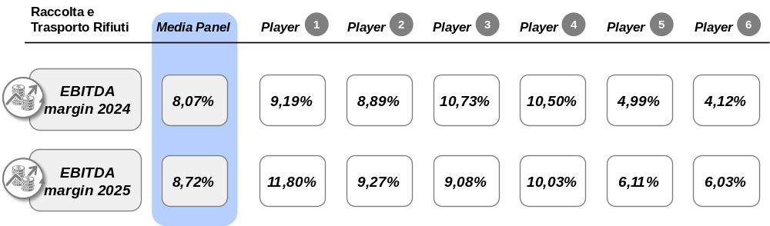

Le analisi di mercato raffigurano una sostanziale coerenza della marginalità del servizio assunta e stimata in base alle proiezioni economiche, la cui configurazione nel contesto di Piano Industriale ha trovato fondamento nell’osservazione del mercato e di operatori similari, per quanto attiene aspetti industriali e operativi, nell’ottica di offrire un modello di servizio che fosse allineato alle best practice di mercato.
Seppur tale livello di marginalità sia “market standard”, nell’ambito della pianificazione sottesa all’Operazione il servizio in oggetto si colloca su valori fortemente inferiori rispetto a quanto registrato dai rispettivi business delle società su base standalone, che si caratterizzano intrinsecamente per un EBITDA margin compreso tra circa 26% e 47% su base storica (2023-2024), e in via progressiva nel piano combined su livelli anche superiori al 40%, così come evidenziato in calce.
Conseguentemente, l’inclusione di tale attività nel perimetro del Piano determina un effetto diluitivo della marginalità complessiva e non ne rappresenta il principale fattore di crescita, confermando che l’entità aggregata esprimerebbe, al lordo della componente raccolta e trasporto, livelli di marginalità superiori al 40%.

Principali grandezze e contribuzione del servizio di raccolta e trasporto rifiuti
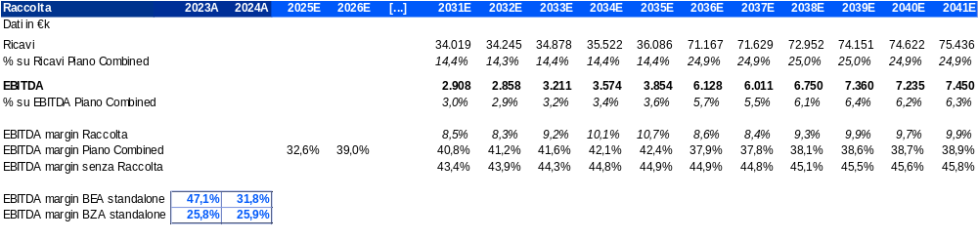
Ciò non toglie che può già essere confermato che l’aggregazione fornisce un’opportunità di interesse per i Comuni nel configurare una gestione “di area vasta”.
Sotto altro profilo, è già accertato che l’affidamento alla società operativa delle funzioni, quanto meno, di concedente, con l’annesso affidamento delle complesse attività inerenti al nuovo sistema regolatorio e tariffario ARERA, insieme all’opportunità di alleggerire il carico amministrativo e gestorio del personale comunale rappresentano uno scenario con impatti estremamente positivi sull’azione pubblica e sicuri efficientamenti sul modello organizzativo in essere (a prescindere da valutazioni future in merito alla gestione in house dei rifiuti o “a mercato”).
È dunque in quest’ottica che l’aggregazione di BZA e BEA e il possibile sviluppo delle attività nel settore dei rifiuti devono essere valutati apprezzandone il potenziale effetto positivo che potrebbe realizzarsi sia in termini di contenimento dei costi che di stabilizzazione nel tempo del prezzo di smaltimento dei rifiuti indifferenziati e ingombranti.

- Il rischio di duplicazione societaria
A proposito del rischio di duplicazione societaria, va rilevato che il D.Lgs. n. 175/2016, all'art. 20, c. 2, lett. c), non contempla un divieto automatico di detenzione, da parte di un Comune, di più partecipazioni in società attive nel medesimo macro settore economico (ad es. il settore dei rifiuti); richiede, piuttosto, che ogni partecipazione sia strettamente necessaria al perseguimento delle finalità istituzionali dell’ente (art. 4) e che la costituzione o acquisizione della partecipazione sia sorretta da un atto motivato che dimostri convenienza, necessità e assenza di sovrapposizioni inefficienti rispetto a strutture o partecipazioni già detenute (art. 5).
In questo quadro, il divieto di detenere partecipazioni in società aventi per oggetto “attività analoghe o similari” (art. 20) non opera in presenza di una mera affinità settoriale, ma richiede una verifica di sovrapposizione sostanziale, che tenga conto di elementi qualificanti come l’ambito territoriale e, soprattutto, la specifica fase del ciclo del servizio svolta. Il divieto, pertanto, sussiste solo in presenza di un’identità sostanziale di mercato e funzioni. Qualora, invece, due società operino in segmenti di mercato differenti o presidino fasi diverse della catena del valore, non si configura una “duplicazione”, bensì un rapporto di integrazione o specializzazione. Ne consegue che la coesistenza di partecipazioni è legittima quando le società, pur collocandosi nel medesimo ambito economico generale, svolgono attività tecnicamente e funzionalmente distinte.
Sul piano normativo, il D.Lgs. n. 152/2006 qualifica la “gestione dei rifiuti” come un servizio composito, articolato in segmenti funzionali distinti: la raccolta, il trasporto, il recupero, compresa la cernita, e lo smaltimento dei rifiuti, compresi la supervisione di tali operazioni e gli interventi successivi alla chiusura dei siti di smaltimento, nonché le operazioni effettuate in qualità di commerciante o intermediari. Tale qualificazione soccorre nella comprensione che l’eventuale coesistenza, per il medesimo Comune, di una partecipazione in una società che gestisce attività diverse nell’ambito del medesimo settore non integra, di per sé, una duplicazione rilevante ai fini del D.Lgs. n. 175/2016, in assenza di sovrapposizione del medesimo segmento di servizio per lo stesso ente.
Sul piano regolatorio, poi, e in maniera del tutto coerente, ARERA (cfr. deliberazione 373/2025/R/Rif) ha recentemente esteso al settore dei rifiuti la disciplina in materia di separazione contabile (c.d. unbundling), proprio per differenziare i costi e la gestione delle diverse fasi del servizio. Sarebbe illogico sostenere che il D.Lgs. n. 175/2016 vieti come “duplicazione” ciò che l’Autorità di settore impone di trattare come “segmenti distinti” ai fini della trasparenza tariffaria.
Pertanto, il fatto che l’Operazione comporti l’acquisto di una partecipazione indiretta in una società con oggetto sociale per alcuni profili analogo a quello di altra società partecipata in via diretta da taluni Comuni non è sufficiente a configurare la violazione degli artt. 4, 5 e 20 D.Lgs. n. 175/2016.
La coesistenza delle due partecipazioni può dirsi dunque legittima e funzionale a un presidio pubblico completo del ciclo dei rifiuti, in linea con un principio di non sovrapposizione funzionale già avallato dalla giurisprudenza amministrativa in casi analoghi relativi a segmenti diversi del medesimo servizio pubblico (vedasi Consiglio di Stato, sez. V, 7 maggio 2024, n. 4123 che, a conferma della decisione del TAR Milano, sez. I, n. 1211/2021, ha riconosciuto la sussistenza del vincolo di scopo e di attività rispetto alla partecipazione detenuta da un ente locale in una società impegnata in un segmento del servizio idrico integrato, pur a fronte della contestuale partecipazione del medesimo ente in altro operatore incaricato della gestione del servizio idrico integrato. Tale principio di diritto è perfettamente traslabile al settore rifiuti).
Ciò detto, va confermato che l'attuazione dell'Operazione non comporta alcuna duplicazione - nei termini chiariti dalla giurisprudenza amministrativa -, nel senso che non si avranno mai (né ora né a seguito dei successivi eventuali affidamenti) gestioni analoghe o identiche all'interno del medesimo Comune.
In particolare, è evidente che, alla scadenza degli affidamenti intestati alle ulteriori società pubbliche detenute dai Comuni interessati dall'operazione, questi ultimi valuteranno (in base a valutazioni puntuali) se confermare in toto o in parte i medesimi affidamenti, o preferiranno assentirli in favore della società derivante dall'Operazione, senza che ciò determini alcuna duplicazione.
Quanto poi alla mancata analisi comparativa della convenienza economica dell’operazione, anche in relazione "all’attuale contratto" intestato alla diversa società pubblica partecipata da taluni comuni, si rinvia a quanto in precedenza delineato, in merito alla circostanza che, allo stato, nessun nuovo affidamento viene operato, essendo pertanto rinviata tale valutazione (anche comparativa) alla successiva fase di assegnazione dei diversi servizi da parte dei distinti Comuni, non potendosi compiere comparazioni di natura puramente ipotetica o prognostica.

- In merito alla convenienza economica e alla sostenibilità finanziaria del Piano
La traiettoria di crescita e sviluppo delle numeriche espresse nel Piano Industriale Combined lungo l’orizzonte temporale delineato risulta riconducibile alle seguenti determinanti:
- il consolidamento delle attività svolte da BEA e BZA e l’evoluzione inerziale dei business stand-alone;
- l’individuazione di alcune importanti leve sinergiche, di natura industriale e finanziaria, e di efficientamento conseguibili per effetto dell’unione delle società in un unico perimetro di gruppo;
- la creazione di un modello “multiutility risorse e ambiente” di valore per la Provincia MB, che presidi le risorse chiave del territorio e proponga nuovi servizi per rispondere alle esigenze e al soddisfacimento dei bisogni dei soci di riferimento.
Seppure, dunque, un miglioramento dell’EBITDA sia connesso allo sviluppo endogeno dei business di BEA e BZA, sono stati individuati numerosi ambiti sinergici finalizzati a consolidare la convenienza economica e la sostenibilità finanziaria dell’Operazione, che si propone di illustrare singolarmente di seguito.
Sinergie – Componente Energetica
La sinergia individuata nella componente energetica (circa €23,1mln cumulati) rappresenta una scelta strategica con conseguenti vantaggi non circoscritti a finalità economiche, bensì rilevati in ottica di stabilizzazione dell’approvvigionamento energetico nel corso del tempo.
Da un lato, infatti, BZA rappresenta un operatore di mercato strutturalmente e storicamente energivoro, in quanto la gestione del servizio idrico integrato comporta un consumo elevato di energia elettrica per il pompaggio, la depurazione e la distribuzione dell’acqua.
Dall’altro lato, BEA costituisce un produttore e venditore di energia per effetto delle attività di termovalorizzazione e degli impianti fotovoltaici in esercizio e pianificati.
A partire da tali premesse, il Piano Industriale include come linea strategica l’avvio dell’approvvigionamento energetico di BZA per il tramite di BEA, in quanto soggetto produttore di tale componente, a prezzi di mercato ma comunque sostanzialmente inferiori rispetto al costo di approvvigionamento attuale di BZA, con previsione, rispetto al fabbisogno complessivo di BZA, di un soddisfacimento “infragruppo” parziale nel breve periodo di piano, e una progressiva copertura integrale a partire dal 2031, per effetto dell’incremento di capacity di BEA connessa all’ampliamento della terza linea di smaltimento rifiuti, elemento che concorre per quanto ovvio all’incremento di produzione energetica, e all’entrata in funzione nel 2027 di un nuovo campo fotovoltaico che aggiungerà circa 11.000 MWh/anno di produzione.
Al netto del fabbisogno interno, BEA potrà quindi disporre – sulla base delle assunzioni di piano formulate – di una produzione netta disponibile pari a circa (i) 48.000 MWh/anno medi nel periodo 2027-2030; (ii) 95.000 MWh/anno medi nel periodo 2031-2041, a fronte di un fabbisogno energetico di BZA pari a circa 57.500 MWh, consentendo di perseguire le finalità economiche e di stabilità energetica del gestore idrico precedentemente citate.
Considerando i volumi forniti tempo per tempo su base “infragruppo”, per quantificare la sinergia “energetica” derivante dall’Operazione è stato effettuato un confronto puntuale tra i prezzi dell’energia che attualmente caratterizzano BZA rispetto al prezzo a mercato competitivo che applicherebbe BEA nell’ambito della fornitura energetica, con emersione di un sostanziale gap in termini di prezzo applicato e, pertanto, di risparmio per il gestore idrico sulla componente energia.
Sulla base di queste ipotesi è stata ipotizzata da parte di BEA la cessione dell’energia a BZA a un prezzo valorizzato secondo la curva forward di riferimento con l’applicazione di uno spread del 2,6% in linea con le prassi di mercato.
Nonostante i costi energetici siano sostanzialmente passanti nelle tariffe idriche, risulta importante evidenziare che il gestore del servizio idrico, energy intensive, presenta la necessità di adottare ipotesi prudenziali al fine di non sottostimare la crescita tariffaria a cui sono soggetti gli utenti; l’avverarsi in seguito di situazioni di prezzo inferiori produrrebbe un vantaggio per il gestore e per gli utenti per la possibilità di disporre di maggiori risorse per investimenti e qualità del servizio a parità di tariffa.
Sebbene dunque tale analisi sia esposta a variabili esogene non controllabili né prevedibili e che potrebbero variare in aumento o in diminuzione, a prescindere dall’ammontare complessivo dei benefici economici stimati, la sinergia energetica produce effetti strutturali positivi di più ampio respiro, in particolare:
- contribuisce alla stabilizzazione del costo dell’energia elettrica, riducendo l’esposizione alle fluttuazioni del mercato all’ingrosso, in quanto il costo di produzione BEA non risulta influenzato dai costi dei combustibili fossili, consentendo, pertanto, di contenere il costo di fornitura in caso di shock energetici al pari dei recenti eventi che hanno caratterizzato il panorama e il mercato internazionale;
- favorisce una maggiore prevedibilità nella gestione dei costi operativi, elemento fondamentale nella definizione delle tariffe regolatorie del servizio idrico;
- migliora la sostenibilità ambientale e industriale del gruppo, valorizzando l’utilizzo di energia prodotta localmente e proveniente da fonti rinnovabili o da recupero energetico;
- rafforza il posizionamento competitivo della nuova entità aggregata, dotandola di maggiore resilienza energetica e di un’integrazione verticale virtuosa tra produzione e consumo;
- permette di limitare e controllare l’incidenza dei costi energetici che, in coerenza con il metodo tariffario ARERA, vengono ribaltati sulle bollette degli utenti finali del servizio idrico, cittadini e imprese.
Sinergie – Smaltimento Fanghi
L’attuale configurazione impiantistica di BEA consente ad oggi la gestione esclusiva dei fanghi disidratati, provenienti sia dal proprio ciclo di trattamento dei rifiuti sia da operatori terzi.
In un’ottica di maggiore integrazione industriale con BZA e di ottimizzazione della filiera del servizio idrico, il Piano prevede un intervento di potenziamento dell’impianto che permetta di ampliare le tipologie di fanghi trattabili, includendo anche i fanghi essiccati.
Il Piano include, pertanto, la previsione di un investimento pari a €500k, previsto nel 2027, per il potenziamento dell’impianto di BEA ai fini del trattamento, con ammortamento tecnico-economico su un orizzonte di 10 anni. L’intervento comprenderà l’adeguamento delle linee così da garantire piena conformità normativa e ambientale.
Per effetto di tale investimento BEA potrà smaltire integralmente, a partire dal 2028, i volumi di fanghi essiccati prodotti da BZA, consentendo una gestione interna dell’intera filiera di trattamento.
Tale azione realizza una semplificazione logistica, considerando che attualmente BZA smaltisce i fanghi presso terzi, nonché un vantaggio economico diretto, in quanto il prezzo intercompany di cessione del servizio è stato determinato applicando uno sconto del 5% rispetto ai prezzi medi di mercato. Tale impostazione riflette la volontà di creare sinergie industriali stabili e mutualistiche, in cui entrambe le società possano beneficiare di azioni concrete di efficientamento operativo a sostegno della propria configurazione di business.
A partire dal 2033, per effetto della scadenza del contratto attualmente in essere tra BEA e un operatore terzo per la gestione dei fanghi disidratati, il Piano fattorizza la gestione totale dei fanghi prodotti da BZA nell’ambito dell’accordo di servizio con BEA, con un prezzo intercompany definito assumendo un livello pari al benchmark di mercato, al netto di uno sconto del 10% in considerazione delle economie di scala e dei minori costi di movimentazione e di intermediazione derivanti dal nuovo assetto industriale.
Tale componente sinergica risulta funzionale a garantire:
- un significativo beneficio logistico, in quanto, come rappresentato, i fanghi prodotti dagli impianti di BZA, attualmente conferiti a strutture di trattamento situate nell’area milanese, potranno essere smaltiti localmente presso l’impianto di Desio, riducendo i costi di trasporto, i tempi di movimentazione e l’impatto ambientale complessivo;
- un rafforzamento della tracciabilità e della sicurezza del ciclo dei fanghi, per effetto di maggiore prossimità gestionale e territoriale tra produttore e gestore;
- un incremento di autosufficienza impiantistica del nuovo gruppo aggregato, riducendo la dipendenza da operatori esterni, consolidando, altresì, il controllo sull’intera catena del valore del servizio idrico-ambientale;
- a tendere, un potenziale stimolo all’adozione di tecnologie innovative per il recupero di materia o energia dai fanghi, coerentemente con le politiche europee di economia circolare e con gli obiettivi di sostenibilità ambientale perseguiti.
In sintesi, l’investimento previsto e la successiva integrazione operativo-gestionale rappresentano una sinergia strategica di tipo industriale, che genera benefici economici diretti, efficienze operative e vantaggi ambientali, contribuendo in modo sostanziale alla creazione di valore duraturo e tangibile per il nuovo soggetto aggregato, nonché per il territorio di riferimento.
Le sinergie di costo complessive derivanti da questa integrazione sono stimate in circa €0,6mln sull’arco di piano, ma il valore economico effettivo dell’Operazione risulta maggiormente ampio se si annoverano anche i benefici indiretti e strutturali.
Sinergie – Razionalizzazione della Struttura
L’Operazione contiene profili strategici non solo per quanto riguarda gli aspetti di natura industriale e finanziaria, ma anche con riferimento a dinamiche di natura organizzativa e operativa.
Coerentemente con le logiche standard di mercato applicabili e soventemente osservate in casi di aggregazione tra più soggetti, con il perseguimento, a tendere, di una sostanziale integrazione delle strutture e del “bacino operativo” di riferimento, l’Operazione persegue anche in questo caso, al pari di transazioni similari, logiche di efficientamento e di miglioramento delle strutture organizzative, con l’obiettivo di tracciare e costruire nel medio-lungo periodo un possibile assetto funzionalmente ottimale a garantire una migliore gestione dei servizi offerti.
In tale contesto, pertanto, le analisi effettuate sulle strutture già consolidate delle società, hanno consentito di individuare, per effetto dell’aggregazione, potenziali aree di razionalizzazione del disegno organizzativo complessivo, con particolare riferimento alle funzioni centrali, amministrative e di coordinamento.
La linea guida perseguita non è stata delineata con l’obiettivo di ridurre, sic et simpliciter, l’organico in senso assoluto, bensì favorendo l’ottimizzazione di impiego delle risorse, individuando overlap e ridondanze operative, e facilitando una maggiore efficienza gestionale a parità di capacità operativa.
L’approccio adottato nelle assunzioni di piano risulta, pertanto, costruito in base a criteri di equilibrio e di sostenibilità sociale, non prevedendo manovre straordinarie di “ordinario” cost-cutting del personale attuale, piuttosto identificando e implementando una gestione naturale del turnover fisiologico, prevedendo la mancata sostituzione di parte delle risorse in uscita per pensionamento, così come già identificate dalle società su base stand-alone, a fronte di una sostanziale copertura, nelle funzioni interessate, tramite il personale esistente di una o dell’altra società.
Il contesto rappresentato consente di conseguire sinergie di costo e ottimizzazioni nella struttura target escludendo qualsiasi tipologia di impatto negativo sull’occupazione e su aspetti relazionali e relazionali delle società, valorizzando al contempo, per quanto possibile, le sinergie derivanti dall’integrazione delle strutture.
La razionalizzazione organizzativa post Operazione consentirà di ridistribuire in modo più efficiente le attività amministrative e di staff, sfruttando le competenze presenti e favorendo una migliore specializzazione delle funzioni a livello di gruppo. Tale modello organizzativo combinato permetterà di concentrare le risorse sulle aree a maggior valore aggiunto, rafforzando la capacità di pianificazione, di controllo e di innovazione.
Risulta peraltro opportuno sottolineare che, considerata la diversità dei core business delle due società, settore del servizio idrico integrato, da un lato, e gestione/valorizzazione dei rifiuti e dell’energia, dall’altro, non è stata prevista la riduzione o mancata sostituzione di personale nelle funzioni business, sia per quanto attiene a figure tecniche sia operative, rappresentando quest’ultime competenze strategiche e specialistiche difficilmente sostituibili, necessarie per garantire la business continuity e la qualità del servizio nei rispettivi ambiti di attività.
Nello specifico nell’intero arco piano 2026-2041 sono state individuate (i) 9 risorse in uscita fisiologica da BEA e (ii) 10 risorse in uscita fisiologica da BZA, con previsione di mancata reintegrazione nel nuovo assetto organizzativo, a fronte di una capacità di assorbimento valutata positivamente a parità di organico aggregato, con esclusione di impatti sull’efficienza e sulla gestione complessiva.
Il risparmio cumulato di tale sinergia, stimata come costo cessante delle risorse in uscita naturale, risulta pari a circa €12,9mln, con contribuzione al miglioramento della redditività complessiva del gruppo aggregato.
Sinergie – Razionalizzazione gestione Sedi BZA
Un ulteriore ambito di efficientamento, seppur di minore dimensione, risulta attribuibile alla componente immobiliare e in particolare alle sedi di BZA.
Nel Piano Combined è stato ipotizzato nel 2028 il termine della locazione del laboratorio di Biassono e ulteriori azioni di cost cutting sulla sede di Vimercate, per un saving cumulato nel periodo di pianificazione pari a circa €3,6mln.
Sinergie – Ottimizzazione della Gestione Finanziaria
Il contesto di riferimento entro cui risulta opportuno comprendere la sinergia connessa all’ottimizzazione della gestione finanziaria, per effetto dell’aggregazione contenuta nell’Operazione, trova fondamento nella natura del business delle società interessate.
BEA da un lato, soggetto che gestisce le infrastrutture rilevanti per lo smaltimento e la produzione di energia green e di calore, i cui investimenti per le facility di riferimento sono già stati spesati in passato e che per tipologia di business as usual si caratterizza per una marginalità in area 30-35%, con elevata capacità di generazione di cassa, riscontrabile anche su base stand-alone nei precedenti bilanci di esercizio.
BZA dall’altro lato, gestore del servizio idrico integrato nel territorio di riferimento, la cui infrastruttura, nonché ambito di riferimento, l’idrico, richiedono elevati investimenti su base continuativa, in ottica di costante miglioramento del servizio e raggiungimento dei target ambientali imposti dalla evoluzione normativa, con impatto rilevante sul profilo finanziario e sulla sostenibilità del business stesso, anche per effetto della mancata esatta corrispondenza temporale, o “delay”, tra sostenimento dei costi/investimenti e recupero degli stessi tramite la dinamica tariffaria.
La combinazione dei due soggetti nell’ambito dell’Operazione, simulata tramite il piano industriale, restituisce una configurazione che consente di ottimizzare la gestione finanziaria, in termini di flussi di cassa prodotti tempo per tempo, che i soggetti interessati non avrebbero in chiave autonoma, soprattutto ad esito delle peculiarità rappresentate per il settore idrico.
Tale sinergia, che presuppone e si fonda anche su una complessiva strategia di centralizzazione ed efficientamento della tesoreria di gruppo, in continuità con quanto osservabile oggi per BEA e BEA Gestioni S.p.A., rappresenta un elemento insorgente esclusivamente con l’Operazione e non troverebbe pari manifestazione in assenza di aggregazione, in quanto quest’ultima abiliterebbe anche una maggiore capacità di allocazione del capitale, soprattutto con riferimento a quanto concerne il finanziamento degli investimenti necessari allo sviluppo del territorio e alla crescita sostenibile della nuova realtà societaria aggregata.
Nell’ambito del piano investimenti che caratterizza l’arco di pianificazione esplicita, la capacità di generazione di cassa sviluppata su base consolidata, o combined, evidenzia l’opportunità di autofinanziamento di parte del piano investimenti stesso, escludendo la necessità di ricorso a parte della leva finanziaria necessaria, con costi cessanti per mancati interessi passivi su capitale di terzi stimati pari a circa €30,3mln su base cumulata, ovvero considerando un orizzonte di pianificazione di 15 anni.
A titolo esemplificativo, in ipotesi stand-alone per BZA, soggetto che presenta il maggior piano investimenti, e considerando, pertanto, uno scenario che evidentemente escluderebbe il driver sotteso alla capacità di autofinanziamento, sarebbe necessario il ricorso a fonti esterne per circa €245mln.
In ultimo, l’occasione è utile per chiarire e confermare quanto correttamente rappresentato nelle deduzioni ricevute, ovvero l’assenza di relazione e pertanto un profilo non sequitur tra ottimizzazione della gestione finanziaria e marginalità, tenuto conto che la prima non produce impatti sulla seconda, risultando, pertanto, scorporata dagli elementi che concorrono alla formazione dell’EBITDA e con effetto ultimo esclusivamente sull’utile di esercizio.
Quanto al dimensionamento degli investimenti, nel complesso il piano combined prevede capex per circa €1mld, suddivisi in €865mln per BZA e circa €135mln per BEA, livello aggregato superiore rispetto alla fotografia autonoma di entrambe le società che evidenziano un fabbisogno complessivo di circa €915mln.
Si conferma che il delta fabbisogno tra scenario combined e stand-alone delle società risulta fondamentalmente riconducibile agli investimenti legati all’ampliamento dell’impianto di termovalorizzazione assunto a seguito dell’avvio del servizio di raccolta e trasporto rifiuti.
L’ampliamento del termovalorizzatore, nel quadro delineato di capacità di autofinanziamento degli investimenti in ottica di miglioramento della qualità dei servizi e delle infrastrutture per il territorio, rappresenta un driver rilevante a sostegno degli obiettivi di differenziazione e di copertura di business sul comparto rifiuti, a beneficio dei soci e degli utenti finali, e al contempo costituisce un’opportunità di crescita nel contesto complessivo dell’Operazione.
Sinergie – Considerazioni di sintesi
Nel complesso l’Operazione, sulla base degli ambiti individuati e precedentemente descritti, concorre all’emersione in arco piano e su base cumulata di sinergie nette pari a circa €69mln, ovvero al netto di alcune componenti di costo connesse al percorso di integrazione tra le società, come ad esempio la migrazione / convergenza dei sistemi ICT (circa €1,7mln).
Considerando un tasso di attualizzazione pari all’11,83%, costruito in base alla metodologia del Capital Asset Pricing Model, come da prassi di mercato, le componenti sinergiche attualizzate risulterebbero pari a circa €24,3mln, confermando pienamente la convenienza economica e la sostenibilità finanziaria dell’Operazione.
Per completezza espositiva si riportano i parametri considerati ai fini della stima del tasso di sconto utilizzato (“Ke” o costo del capitale proprio):
- il tasso di rendimento delle attività prive di rischio, determinato nel caso di specie pari a circa 3,85% e corrisponde al rendimento medio lordo a tre mesi del BTP benchmark decennale;
- il coefficiente beta è stato determinato per via comparativa rilevando la volatilità media dei prezzi di un panel di società quotate comparabili e tenendo conto degli effetti differenziali connessi al livello di indebitamento e all’aliquota fiscale;
- il premio per il rischio è determinato sulla base del differenziale di rendimento storico di lungo periodo tra i titoli azionari e obbligazionari sui mercati finanziari internazionali, pari al 5,50%; rispetto a quest’ultimo, il premio utilizzato per il calcolo del costo del capitale proprio include uno “spread” addizionale, pari al 4,50%, che rientra nei "range" applicativi della prassi e che risulta finalizzato a scontare forfettariamente il rischio incrementale connesso al profilo specifico delle società (i.e. azioni non quotate, dimensioni del business, rischio di execution del piano economico-finanziario).
Nel seguito si offre una rappresentazione dell’esercizio di stima effettuato.
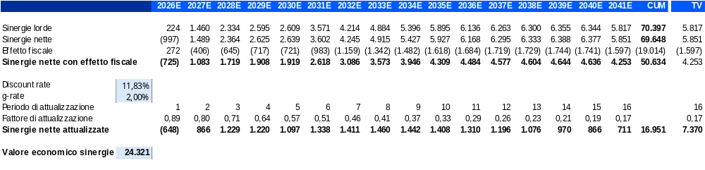
Piano Industriale Combined – Scenario Base
Stato Patrimoniale
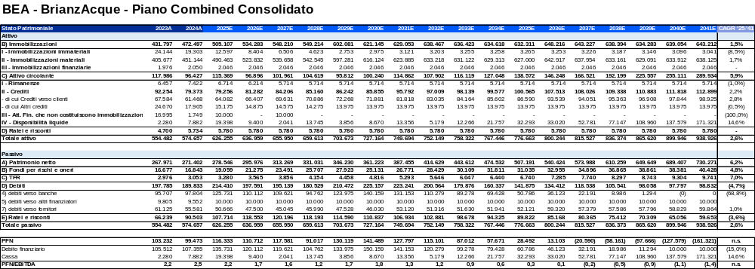
Conto Economico
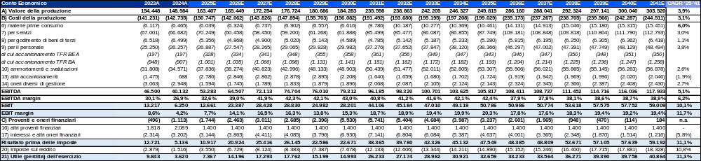
Cash Flow
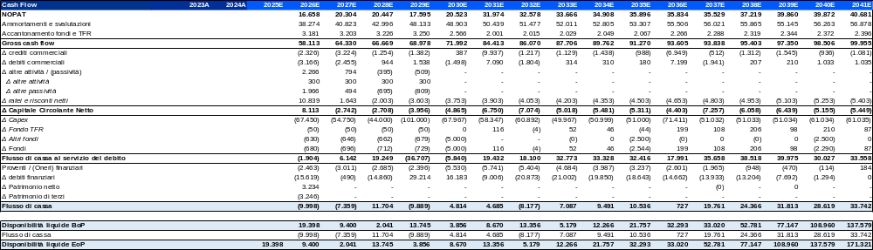

Piano Industriale combined – Analisi di sensitività
In aggiunta allo scenario base di Piano, precedentemente rappresentato in termini di proiezioni economico-finanziarie, nel seguito si forniscono alcune analisi di sensitività effettuate su specifiche variabili, rilevanti ai fini dell’elaborazione del piano, di natura macroeconomica o afferenti alla sfera industriale/operativa delle società.
Inflazione attesa

La presente analisi è stata effettuata con l’obiettivo di esaminare e testare la sensibilità del Piano combined rispetto alle ipotesi inflattive adottate per il periodo 2030-2041, ovvero con focus nella parte maggiormente di medio-lungo periodo dell’orizzonte di pianificazione esplicito.
Nello scenario base le principali variabili economiche e finanziarie sono state sviluppate assumendo un tasso di inflazione di medio-lungo periodo pari allo 0,89% annuo.
Ai fini dell’analisi di sensitività è stato sviluppato uno scenario alternativo che prevede il mantenimento, per l'intero periodo 2030-2041, di un tasso di inflazione pari al 2,50% annuo, prevedendo, pertanto, uno scenario prudenziale e maggiormente allineato ai livelli osservati negli ultimi esercizi, con un target lievemente superiore rispetto agli obiettivi inflazionistici perseguiti attraverso gli orientamenti di politica monetaria.
L'incremento del tasso di inflazione produrrebbe effetti sia sui ricavi sia sui costi operativi delle società, secondo le dinamiche caratteristiche dei rispettivi settori di attività.
Con riguardo a BEA, la componente inflattiva si rifletterebbe direttamente sui principali ricavi di business, inclusi i servizi di trattamento e smaltimento dei rifiuti urbani e speciali, i fanghi, i rifiuti sanitari e le ulteriori tipologie di rifiuti trattate.
Contestualmente, l'aumento dell'inflazione determinerebbe una crescita dei costi operativi, sia specifici di business, quali costi di impianto e smaltimento, sia di struttura, tra cui, a titolo esemplificativo e non esaustivo, costo del personale, spese generali e amministrative e costi per il godimento di beni di terzi.
Con riferimento a BZA, operatore attivo in un settore regolato, gli effetti dell'inflazione presenterebbero caratteristiche differenti. In particolare, una quota rilevante dei maggiori costi operativi sostenuti dal gestore verrebbe progressivamente riflessa nella dinamica tariffaria attraverso i meccanismi di regolazione previsti dal settore idrico. Pertanto, l'incremento dei costi troverebbe nel medio-lungo periodo una corrispondente compensazione nei ricavi tariffari, pur con eventuali effetti temporali differiti derivanti dai cicli di aggiornamento della regolazione.
Nell’ottica del Piano combined, l’incremento del tasso di inflazione dal livello base dello 0,89% al 2,50% determinerebbe effetti non significativi, confermando la sostanziale resilienza del modello industriale e finanziario sviluppato.
In particolare, nell’intero orizzonte di pianificazione, la variazione in termini di EBITDA, tempo per tempo riflessa e riconducibile alla componente inflattiva, risulterebbe piuttosto contenuta a fronte di valori sostanzialmente allineati in entrambi gli scenari ed evidenziando, pertanto, una limitata sensibilità dei risultati prospettici rispetto alla variabile considerata. Il livello massimo di variazione della marginalità, tra uno scenario e l’altro, sarebbe pari mediamente a circa 3 punti percentuali negli ultimi esercizi di Piano (2038-2041).
Di seguito si riportano le principali grandezze economiche e finanziarie associate a tale variazione ipotizzata.
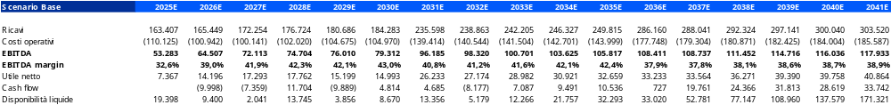
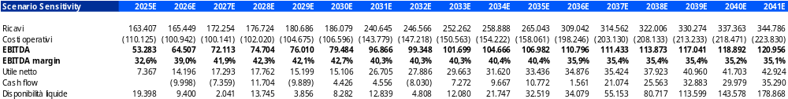

Curva energia

La presente analisi è stata effettuata al fine di valutare la sensibilità del Piano combined rispetto all’evoluzione della curva forward dell’energia elettrica, utilizzata quale principale riferimento per la determinazione dei prezzi prospettici dell’energia e per la quantificazione delle sinergie energetiche incorporate nel Piano Industriale.
La rilevanza di tale variabile deriva dalla natura complementare delle attività svolte dalle società coinvolte nell’Operazione. Da un lato, BEA opera quale produttore e venditore di energia elettrica; dall’altro, BZA rappresenta un operatore caratterizzato da elevati consumi energetici connessi alla gestione del servizio idrico integrato. In tale contesto, eventuali variazioni delle curve energetiche prospettiche possono incidere sia sulle performance economiche dei singoli business sia sulla valorizzazione delle sinergie derivanti dalla fornitura “intercompany” di energia.
Ai fini dell’analisi di sensitività sono stati sviluppati due scenari alternativi rispetto allo scenario base.
Il primo scenario, denominato “sensitivity – high”, prevede l’aggiornamento della curva forward utilizzata nel piano mediante la sostituzione delle quotazioni disponibili ad agosto 2025 con quelle rilevabili a settembre 2026. Tale aggiornamento incorpora le mutate condizioni di mercato e lo scenario macroeconomico intervenuto nel periodo, determinando livelli di prezzo dell’energia mediamente superiori rispetto alle assunzioni originariamente adottate.
Il secondo scenario, denominato “sensitivity – low”, è stato invece sviluppato al fine di simulare gli effetti derivanti da un’ipotetica riduzione dei prezzi dell’energia rispetto allo scenario base.
Le variazioni della curva energetica produrrebbero effetti economici differenti sulle società, coerentemente con le specificità dei rispettivi modelli di business.
Con riferimento allo scenario “sensitivity – high” il maggiore livello dei prezzi dell’energia si rifletterebbe in un incremento dei ricavi derivanti dalla vendita di energia elettrica di BEA, determinando un beneficio economico cumulato stimato in circa €5,5mln sull’intero orizzonte temporale di pianificazione.
Per quanto concerne BZA, invece, l’aumento dei prezzi energetici determinerebbe un incremento dei costi operativi legati all’approvvigionamento di energia elettrica. Tuttavia, operando in un settore regolato, tali maggiori costi sarebbero progressivamente recepiti nella dinamica tariffaria attraverso i meccanismi previsti dalla regolazione del servizio idrico integrato. Pertanto, nel medio-lungo periodo, l’incremento dei costi energetici troverebbe una sostanziale compensazione nei ricavi tariffari, pur in presenza di possibili effetti temporali differiti legati ai cicli di aggiornamento regolatorio.
In termini cumulati sull’intero orizzonte di pianificazione, la variazione dell’EBITDA riconducibile alla componente energetica (scenario “sensitivity – high”) risulterebbe pari a circa 0,34%, evidenziando una limitata sensibilità dei risultati prospettici rispetto alla variazione della curva energetica considerata.
Con riferimento allo scenario “sensitivity – low” il minor livello dei prezzi dell’energia determinerebbe per BEA un decremento dei ricavi associati alla vendita di energia elettrica, con un impatto economico cumulato stimato in circa €10,6mln sull’intero arco piano.
Relativamente a BZA la variazione dei prezzi energetici determinerebbe analogamente una revisione delle dinamiche tariffarie, configurandosi come anticipato come costi interamente passanti.
Anche in tale scenario la variazione dell’EBITDA risulterebbe contenuta, pari a circa -0,66%, rispetto alla marginalità cumulata prevista nello scenario base.
In una prospettiva di Piano combined, data la complementarità delle società e la presenza di meccanismi regolatori che consentono nel tempo il recupero dei maggiori costi sostenuti dal gestore idrico, l’aggiornamento della curva energetica determinerebbe, sulla base delle considerazioni formulate, effetti non significativi, confermando la sostanziale resilienza del modello industriale e finanziario sviluppato.
La variazione della curva energetica produce un impatto sulla sinergia industriale connessa alla fornitura di energia da BEA (produttore) a beneficio BZA (operatore energivoro).
In particolare, a fronte di un valore delle sinergie pari a circa €23,1mln nello scenario base, tale grandezza risulterebbe pari a circa €23,8mln nello scenario “sensitivity – high” e a circa €20,7mln nello scenario “sensitivity – low”, variazioni riconducibili alle considerazioni già formulate sugli effetti della differente curva dei prezzi dell’energia per il produttore/venditore di energia, da un lato, e per il consumatore dall’altro.
Si ritiene opportuno evidenziare che, sebbene la valorizzazione economica della sinergia risulti influenzata dall’andamento dei prezzi dell’energia e presenti, pertanto, livelli differenti nei diversi scenari analizzati, la stessa mantiene in ogni caso un contributo economico positivo nel corso dell’orizzonte di pianificazione. In tale contesto, la rilevanza primaria di tale sinergia risiederebbe comunque nella maggiore stabilità e prevedibilità dell’approvvigionamento energetico garantita dall’integrazione tra le società.
Di seguito si riportano le principali grandezze economiche e finanziarie associate alla variazione della curva energetica.

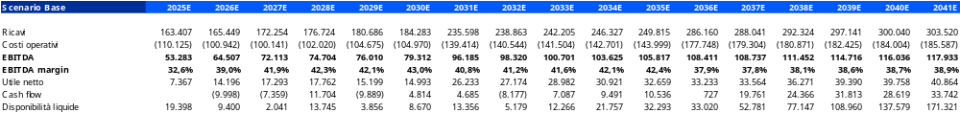
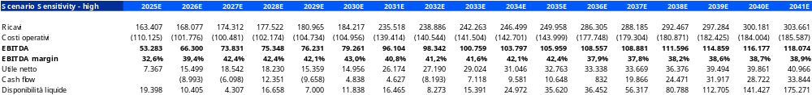
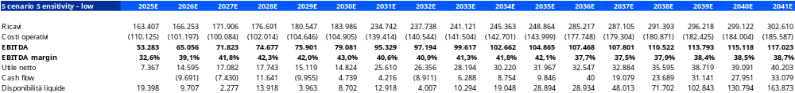

Servizio raccolta con smaltimento parzialmente esterno
La presente analisi è stata effettuata con l’obiettivo di esaminare e testare la sensibilità del Piano combined rispetto all’ipotesi di mancato sviluppo della terza linea di smaltimento rifiuti, elemento che concorrerebbe ad un aumento della capacity potenzialmente gestita su base annuale.
Nello scenario elaborato è stata assunta l’assenza dell’investimento relativo alla terza linea del termovalorizzatore, mantenendo invariata la capacità di trattamento dell’impianto esistente, pari a circa 90.000 tonnellate annue.
In tale configurazione, la capacità disponibile risulterebbe insufficiente a gestire integralmente i volumi incrementali derivanti dallo sviluppo del servizio di raccolta e trasporto previsto nel Piano, stante la necessità di preservare il fuel mix attuale di rifiuti gestiti dall’impianto.
Conseguentemente è stato ipotizzato il ricorso a operatori terzi per il trattamento e lo smaltimento delle eccedenze di rifiuti solidi urbani (RSU) e dei materiali ingombranti non assorbibili dall’impianto esistente.
Sotto il profilo economico, lo scenario evidenzia un incremento dei costi operativi riconducibile all’esternalizzazione dello smaltimento delle quantità incrementali ricorrendo al mercato. L’effetto è stato determinato considerando il differenziale di costo (delta price) tra l’ipotesi di trattamento interno dei quantitativi aggiuntivi e il relativo conferimento presso operatori terzi, per le quantità che, in assenza della terza linea, non sarebbe possibile trattare nell’impianto di Desio, applicando tale differenziale al flusso esternalizzato. Contestualmente l’incremento dei costi operativi conseguente risulta integralmente compensato dai ricavi tariffari determinati per effetto dell’applicazione del metodo MTR ARERA.
Ne consegue che lo scenario di esternalizzazione dello smaltimento non determina effetti significativi sulla marginalità complessiva del servizio di raccolta, che risulta sostanzialmente preservata rispetto allo scenario di Piano, in quanto i maggiori costi del servizio vengono ribaltati sull’utenza. In particolare, l’analisi evidenzia come il maggior costo sostenuto per il ricorso a capacità di trattamento esterna venga sostanzialmente assorbito dalla corrispondente dinamica dei ricavi tariffari, senza produrre un impatto significativo sulla redditività del servizio di raccolta.
Coerentemente con quanto sopra rappresentato, nell’ipotesi di mancata realizzazione della terza linea, lo sviluppo del servizio di raccolta e trasporto determinerebbe il ricorso a operatori terzi per lo smaltimento con conseguenti maggiori costi associati, che avrebbero corrispondente riflessione nei ricavi tariffari secondo i meccanismi previsti dalla regolazione vigente. L’incremento dei ricavi è stato complessivamente stimato pari a circa €2,2mln su base cumulata; a detto incremento dei ricavi corrisponde, correlativamente, un incremento di costi per i Comuni conferenti.
Si evidenzia, inoltre, che il citato incremento dei ricavi del servizio è stato determinato esclusivamente applicando la dinamica inflattiva prevista sul differenziale di costo tra ipotesi di smaltimento interno e conferimento presso operatori terzi.
Pertanto, tale differenziale non include eventuali fluttuazioni di mercato connesse ai prezzi di smaltimento dei rifiuti, come osservato storicamente nel periodo 2021-2024.

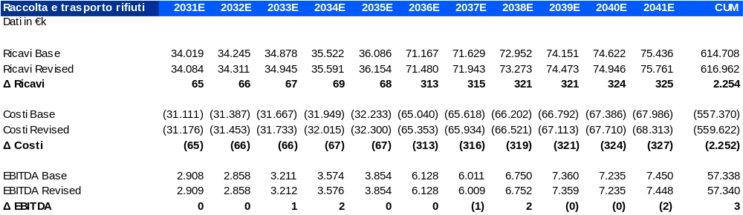

La mancata realizzazione della terza linea avrebbe, tuttavia, un ulteriore e più marcato effetto, rappresentato dalla riduzione dell’EBITDA previsto nel Piano.
In particolare, ai fini di un confronto tra gli scenari, è stata elaborata le proiezione delle grandezze economico-reddituali del comparto rifiuti, escludendo pertanto il business dell’idrico, simulando, in contrapposizione allo scenario base, uno scenario alternativo non inclusivo dello sviluppo della terza linea.
Considerando le componenti economico-reddituali ascrivibili al solo settore rifiuti, l’assenza della terza linea, simulata nello scenario “EBITDA Revised”, determinerebbe una significativa contrazione della marginalità, con una riduzione dell’EBITDA pari a circa €132mln su base cumulata nel periodo, effetto corrispondente in media a circa €12mln annui in meno di margine per il comparto rifiuti, come evidenziato nella tabella in calce.

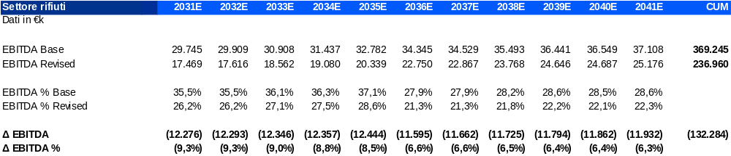

Stante quanto rappresentato, uno scenario di simulazione con maggiori costi annessi per lo smaltimento espone evidentemente i Comuni che usufruiscono del servizio di raccolta e trasporto ad un’alea di incertezza legata allo smaltimento esternalizzato, presso terzi, per insufficienza di capacità dell’inceneritore di Desio nell’ipotesi di mancata realizzazione della terza linea.
In un contesto di complessivo e continuativo incremento dei prezzi per lo smaltimento, come avvenuto a partire dal 2021, garantire la stabilizzazione del costo dello smaltimento, nonché continuità nella gestione dei flussi di RSU e rifiuti ingombranti prodotti, rappresentano elementi imprescindibili nella proposizione di un modello di servizio con gestione completamente internalizzata, così come concepito nell’ambito del Piano Industriale in risposta alle esigenze del territorio di riferimento, che possa pertanto distinguersi rispetto alle specificità e alle complessità del mercato, con l’obiettivo di porre le basi per la creazione di valore su base prospettica per tutti i Comuni soci.
Sulla base di quanto rappresentato la realizzazione della terza linea, oltre al suo contributo in termini di maggior EBITDA, assumerebbe una valenza strategica in quanto consentirebbe di ridurre l’esposizione dei Comuni soci alle dinamiche dei prezzi di mercato, garantendo maggiore stabilità economica e operativa nella gestione del servizio e rafforzando la capacità di generare valore nel medio-lungo periodo.

Piano Industriale combined – Scenario Revised
Di seguito si riportano i prospetti di Stato Patrimoniale, Conto Economico e Cash Flow elaborati in uno scenario alternativo che include contemporaneamente tutte le analisi di sensitività effettuate sui parametri e sulle variabili rilevanti precedentemente illustrate.
Stato Patrimoniale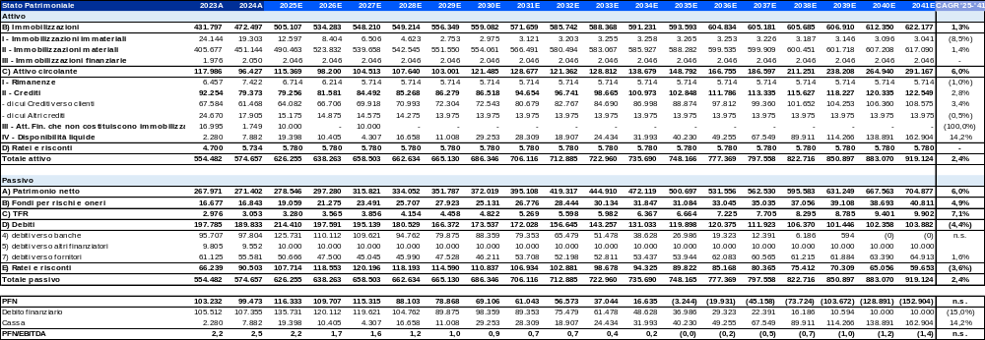
Conto Economico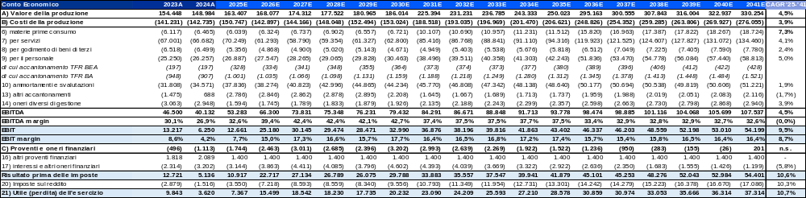
Cash Flow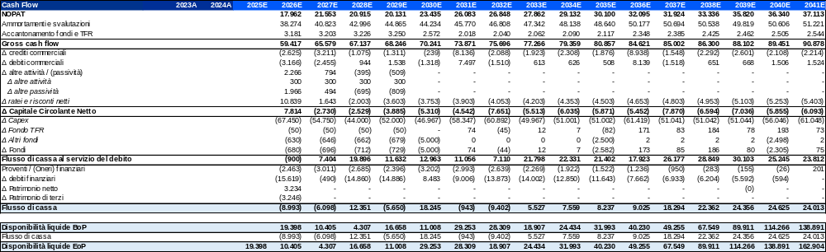

Mancato avvio dell’attività di raccolta dei rifiuti

Fermo restando quanto sin qui delineato, va ad ogni modo segnalato quanto segue.

Si precisa che l’analisi esposta mette in luce approfondimenti svolti anche preliminarmente all’approvazione dell’Accordo Quadro e riporta, in larga parte, elementi istruttori considerati per tempo dalle amministrazioni e dalle società coinvolte nell’Operazione, con l’ausilio dei rispettivi consulenti.

Nell’ambito delle analisi condotte a supporto della valutazione del Piano industriale e della relativa sostenibilità economico-finanziaria, è stato predisposto uno scenario alternativo volto a verificare gli effetti derivanti dal mancato avvio dell’attività di raccolta dei rifiuti da parte del costituendo Gruppo BEA-BZA.

L’analisi assume rilievo anche ai fini della valutazione della convenienza pubblica dell’Operazione. L’eventuale attivazione del servizio di raccolta e trasporto rifiuti costituisce infatti, per i Comuni soci, un possibile elemento di rafforzamento dell’offerta gestionale, ampliando le opzioni disponibili per l’organizzazione di un servizio pubblico locale di particolare rilevanza. Tale servizio presenta significativi impatti sul piano qualitativo ed economico nei confronti della collettività e contribuisce al perseguimento degli obiettivi di sostenibilità ambientale, efficientamento operativo e governo pubblico della filiera.

In questa prospettiva il Piano Industriale posto alla base dell’Operazione di aggregazione contempla la possibilità di presidiare in modo distinto, e quindi valutabile separatamente, i principali segmenti della gestione integrata dei rifiuti, con specifico riferimento alle attività di raccolta/trasporto e di smaltimento.

L’opzione prospettata agli Enti locali brianzoli attraverso l’Operazione BEA-BZA si inserisce in tale quadro e rafforza la convenienza pubblica dell’aggregazione, in quanto consente di preservare e valorizzare una capacità impiantistica a presidio del territorio, accrescere la flessibilità nella scelta degli impianti per il conferimento dei rifiuti e contenere l’esposizione dei Comuni a dinamiche di mercato potenzialmente meno prevedibili. Al contempo, l’Operazione mira ad assicurare condizioni di maggiore stabilità dei costi nel tempo con riferimento allo smaltimento dei rifiuti indifferenziati e degli ingombranti.

Tale opportunità risulterebbe disponibile per i Comuni della Brianza che aderiranno al progetto proposto da BEA-BZA anche in ragione della prevista realizzazione della terza linea presso l’impianto di Desio. Il beneficio pubblico dell’Operazione non risulta, pertanto, necessariamente subordinato alla scelta dei singoli Enti di affidare al Gruppo anche il servizio di raccolta e trasporto, potendo permanere quale effetto connesso alla componente impiantistica e di smaltimento, alla maggiore autonomia territoriale e alla possibilità di programmare il servizio in una prospettiva di medio-lungo periodo.

La seguente rappresentazione raffigura le principali risultanze e i risultati economico-finanziari stimati in uno scenario di sensitività che non include l’avvio del nuovo servizio di raccolta e trasporto rifiuti (“Revised”), confrontato con lo scenario normale di Piano (“Base”). Tale rappresentazione consente di apprezzare separatamente il contributo di tale linea di attività e di verificare la tenuta complessiva del Piano anche nell’ipotesi in cui il relativo avvio non trovi attuazione.

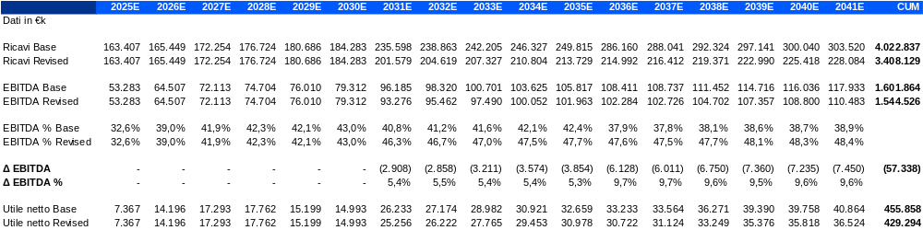

Nello scenario rappresentato l’esclusione della linea di servizio connessa alla raccolta e al trasporto rifiuti determina una flessione dei ricavi complessivi di Piano, ovvero della combined entity, pari a circa €600mln su base cumulata (Ricavi Base circa €4mld e Ricavi Revised circa €3,4mld), con una contrazione media annua nel periodo 2031-2041 pari a circa €56mln annui.

Tale dinamica risulta evidentemente più ridotta in termini di marginalità, considerando una riduzione in termini assoluti dell’EBITDA pari a circa €57mln su base cumulata, a fronte di una marginalità del servizio significativamente inferiore rispetto ai rispettivi “business as usual” di BEA e BZA, coerentemente con quanto già rappresentato nelle considerazioni precedenti e specifiche sul tema in oggetto.

In termini concettuali, l’esclusione dallo scenario di Piano di un ambito di servizio caratterizzato da un profilo di marginalità significativamente differente e inferiore rispetto ai business “caratteristici” delle Società determina, di converso rispetto alle grandezze esaminate in valore assoluto, un effetto positivo in termini di EBITDA margin, con un incremento sull’indicatore nell’ordine di 5,4% / 9,6% come intervallo di variabilità evidenziato nel periodo 2031-2041.

In tale contesto, lo scenario conferma pertanto che il mancato avvio del servizio di raccolta e trasporto rifiuti non compromette, di per sé, l’equilibrio economico-finanziario prospettico del progetto rappresentato attraverso il Piano Industriale. Ciò rafforza la valutazione di convenienza pubblica dell’Operazione, evidenziando come i principali benefici per il sistema degli Enti locali - inter alia, stabilità dei costi di smaltimento, presidio pubblico di una funzione essenziale, valorizzazione degli asset impiantistici e minore dipendenza da soluzioni esterne - possano permanere anche in assenza dello sviluppo della linea di raccolta e trasporto RSU, pur incidendo tale ipotesi sulla configurazione industriale complessiva e sul perimetro dei servizi potenzialmente offerti ai Comuni soci.

8. Ulteriori profili
Da ultimo, al fine di operare una verifica tecnica indipendente sullo stato dell’impianto di termovalorizzazione di Desio, si rinvia alla perizia allegata sub doc. A, recante "Verifica tecnica dello stato dell’impianto WTE di Desio", predisposta da TBF + Partner S.r.l. il 14 settembre 2026.

